Eesti Looduseuurijate Seltsi 2022. aasta aruanne

Eesti Looduseuurijate Selts
Assotsieerunud Eesti Teaduste Akadeemiaga 23.01.1998
Asutatud: 1853
Liikmeskond: 9 auliiget, 662 tegevliiget, 57 usaldusmeest.
Allüksuseid: 23
Asukoht: Struve 2, 51003 Tartu, tel 734 1935, elus@elus.ee, www.elus.ee
President: Urmas Kõljalg, tel 5341 2823, urmas.koljalg@ut.ee
Presiidium (juhatus): Urmas Kõljalg (president), Toomas Kukk (asepresident), Lennart Lennuk (asepresident), Tiina Elvisto, Maris Hindrikson, Lauri Laanisto, Kairi Põldsaar, Hannes Rohtsalu (teadussekretär)
Eesti looduseuurijate selts (LUS) koosneb paljudest allüksustest, nende seas erialasektsioonid ja komisjonid.
2022. aastal pälvis LUS Eesti Keskkonnaühenduste Koja (EKO) keskkonnateo tiitli mahuka vääriselupaikade kaardistamise eest riigimetsades. Vääriselupaigad (VEP) on majandusmetsades asuvad enamasti mõne hektari suurused vana metsa laigud, mille säilimine on metsaelustiku seisukohalt võtmetähtsusega. LUS leidis vääriselupaikade inventuuri raames aastatel 2019-2022 kokku 4100 uut VEPi kogupindalaga 13 400 ha.
2022. aasta kevadel toimus looduseuurijate seltsis Kodanikuühiskonna Sihtkapitali (KÜSK) projekti toel “arenguhüppe ettevalmistus”. Projekti avakoosolek toimus 8 aprillil. Kohtumisel osalesid LUSi allüksuste esindajad, toimusid arutelud ja LUSi SWOT analüüsi koostamine. Pärast avakoosolekut viidi läbi intervjuud kõigi allüksuste juhtidega, millele järgnes 27. mail toimunud LUSi strateegiapäev. Strateegiapäeva põhjal saadeti kogu liikmeskonnale küsimustik LUSi prioriteetide kohta. Saadud vastuste abil koostati esmane tegevuskava aastateks 2023-2025. Arenguhüpet ettevalmistava projekti vältel nõustas Presiidiumi arenguekspert Riho Kuppart.

Palju tähelepanu pälvis 2022 aastal botaanikasektsioon, mis võttis 20. aprillil toimunud koosolekul uueks nimeks “Eesti botaanikaühing”. Vahepeal oli botaanikaktsiooni tegevus vaibunud, vaid väiksemal ringkonnal, nn ‘samblahuvilistel’, oli säilinud iga-aastane tegevus (matk ja veebiajakiri “Samblasõber”). 20. aprillil valiti uus juhatus (esimees Meelis Pärtel, juhatuse liikmed Kai Vellak, Silvia Pihu, Toomas Kukk ja Ott Luuk) ning jätkatakse 1928. aastal asutatud LUSi botaanikasektsiooni tegevust. Seoses botaanikaühingu tegevuse hoogustumisega on LUSi käesoleval aastal lisandunud mitmeid uusi liikmeid. Botaanikaühingu korrastatud nimestikku kuulub hetkel 103 LUS-i liiget. 2022. aastal toimus samblasõprade kevadmatk 3.-5. juunil Sõrvesse ning 18.-20. juulil esmakordselt botaanikaühingu taimeretk Kädva küla ümbrusesse. Mõlemas osales ligikaudu 30 huvilist. Botaanikaühingu aastakoosolek – kolletamispäev – toimus 14. oktoobril Tartus LUS-i saalis, kus vaadati tagasi ühingu senisele tegevusele ning suvistele välitöödele (ettekanded: Meelis Pärtel ühingu tegevusest, Ott Luuk taimeretkest koos ülevaatega nähtud liikidest, Kai Vellak samblasõprade matkast ja muust tegevusest, Toomas Kukk viimase aasta põnevamatest taimeleidudest Eestis). Taimi Paal viis läbi töötoa maailma eksootiliste viljadega tutvumiseks. Aasta lõpus pandi kokku veebiajakirja “Samblasõber" 25. number, mis avaldati 2023. aasta alguses (vt. https://sisu.ut.ee/samblasober/ajakiri-samblasõber). Liikmete huvidest, ootustest ja võimalikust panusest teadasaamiseks tehti veebiküsitlus, millele saabus 30 vastust. Suur kogus asjalikke mõtteid aitavad tegevust edaspidi veelgi paremini läbi viia.


Botaanikaühingu 2022. aastal avaldatud uus logo. Allikas: Eesti botaanikaühing

Eesti Terioloogia Selts pidas märtsis traditsioonilist kevadkoosolekut, kus arutati seltsi jooksvaid teemasid ning võeti vastu hulga uusi liikmeid. 16.-18. septembril toimus Kauksi puhkekülas Terioloogia Seltsi sügiskool, mille teemaks oli suured taristu- ja energeetikaprojektid ning nende mõjud. Kohapeal osales u 50 inimest ning ettekandeid kuulati ka üle interneti. Esile tasub tõsta suurt huvi väljastpoolt seltsi ning noorte suurt osakaalu oseljate seas. 2022. aastal andsid seltsi liikmed Peep Männil ja Helen Arusoo erilise panuse aasta looma 2022 (pruunkaru) tutvustamisse.

Teoreetilise bioloogia sektsioonis toimus 48. Teoreetilise Bioloogia kevadkool. Seekordse kevadkooli teemaks oli “Kaitse teooria”. Toimkonna moodustasid Lauri Laanisto, Kalevi Kull, Aveliina Helm ja Raul Markus Vaiksoo ning kevadkool toimus 22.-24. aprillil Voorel. Kokku peeti 13 ettekannet väga erinevatel kaitsega seotud teemadel: Toivo Maimets rääkis rakust ja selle kaitsemehhanismidest, Aleks Lotman looduskaitse ajaloost, Tuul Sepp vähki pärssivatest mehhanismidest kaladel jne. Kevadkoolis osales üle 60 inimese. Kevadkooli raames ilmus Schola Biotheoretica 48. väljaanne, kus avaldati 14 eritahulist “kaitse” bioteoreetilisi külgi avavat teksti.

Teoreetilise bioloogia sektsiooni osalusel ilmus 16. detsembril koguteos “Eesti eluteaduste hoidja” (Tartu Ülikooli kirjastus, 2022), milles mõtisklevad looduse ja selle olemise ja olemuse üle 24 tuntud loodusteadlast, kes ajavahemikul 1984-2020 pälvisid Eesti Eluteaduste Hoidja auhinna. Enamik neist on kas praegused või endised teoreetilise bioloogia kevadkoolis ja teistest sektsiooni tegevustes osalejad.
2022. aasta detsembris läks trükki elulooraamat Mart Viikmaast nimega “Mees, kes andis nõu professoreile”, mille koostas Tõnu Viik ning toimetas Lauri Laanisto. Raamatu esitlus toimub LUSi saalis 2023. aasta alguses.

Eesti Mükoloogiaühingul toimus 2022. aastal kolm üritust. Kevadises seenelaaris 6.-8. mail osales 20 inimest, uuriti seeni Setumaal ja Võrumaal erinevates kasvukohtades. Sügisene seenelaager toimus 16-18 septembril Haanja lähistel Vaskna talus, kus osales 21 inimest ja uuriti erinevaid seenekohti Vana-Vastseliinast Rõuge ja Suur-Munamäeni välja. Tehti 187 seenevaatlust, leiti 204 erinevat liiki, kogudesse lisati 31 eksemplari. Seenelaagrite seenevaatlused on leitavad PlutoFi andmebaasis. Detsembrikuus toimus ettekannetega aastakoosolek Actiones, kus esinesid Urmas Kõljalg, Külli Kalamees-Pani, Sergei Põlme ja Tõnu Ploompuu. 2022. aasta seeneks valiti kõrreliste-tõlvtõvik Epichloe typhina, mille kohta ilmus artikkel ka suvises “Eesti looduses”. Kadri Põldmaa tutvustas aasta seent TÜ loodusmuuseumi loodusõhtul ning esitlus on järelevaadatav TÜ loodusmuuseumi kodulehel. Mükoloogiaühing osales aktiivselt LUS-i arenduskoosolekutel ja tegevuskava koostamisel.
Meteoroloogia Seltsil toimus 30. juulil Toila koolimajas ilmavaatlejate ja äikesehuviliste 13. kokkutulek. Kuulati ettekandeid ilmast ja kliimast nii ajaloolises kui kaasaegses võtmes. Tegevust jagus ka lastele, kes said koguda ilmatarkust, meisterdada mulle ning osaleda teadusteatris. Seltsi eestvedamisel on digiteeritud klimatoloog ja teaduse populariseerija Ain Kallise bibliograafia, mis on nüüd kättesaadav Tartu Ülikooli DSpace repositooriumis. Aktiivselt jätkas tegevust ka terminoloogia toimkond, mis tegeleb erialaste terminite eestindamise ning Ekilexi sisestamisega. Töö toimub 2021. aastal saadud terminitöö toetuse abil.
Antropoloogiasektsioonil toimus 6. mail LUS-i majas koosolek, et kaardistada sektsiooni tugevused ja edasised arenguvõimalused. 20. oktoobril pidas antropoloogiasektsioon traditsioonilist Juhan Auli päeva. Tänavu oli Eesti füüsilise antropoloogia rajaja Juhan Auli 125. sünniaastapäev, mida tähistati ettekannetega ja Juhan Auli mälestusteraamatu “Mõned reakesed, meelelahutuseks. Mälestusi aastatest 1897-1957" (Tartu Ülikooli kirjastus, 2022) ilmumise ja esitlusega LUSi saalis. Mälestuspäevast võttis osa 60 inimest.
Ökoloogiakogu korraldas Ülo Mandri eestvedamisel Eesti XIV ökoloogiakonverentsi, mis toimus 22. aprillil Tartu Ülikooli Oecologicumi õppehoones. Eesti ökoloogiakonverentse on korraldatud iga 3-5 aasta tagant juba 1978. aastast. Aegade jooksul on käsitletud teemasid enamikust ökoloogia valdkondadest, sh erinevaid ökosüsteeme maismaal, mageveekogudes ja meres. 2022.a. oli teemaks “Eesti maastikud 100”, mis oli ajendatud faktist, et 1922. aastal avaldas Eesti geograafia üks rajajatest Johannes Gabriel Granö artikli "Eesti maastikulised üksused", mida võiks pidada teadusliku maastiku-käsitluse alguseks Eestis. Konverentsi ajaks valmis Regios selle artikli uuendatud trükk. Maastiku mõiste on sedavõrd lai, et konverentsi ettekandjate hulgas oli väga erinevate ökoloogiaga tegelevate suundade esindajaid. Konverentsil osales 65 teadlast ja spetsialisti, videosilla vahendusel lisandus veel 35 osalejat.
Looduseuurijate seltsi liikmed osalesid 11.-12. juunil toimunud loodusvaatluste maratonil, kus tehti 24 tunni jooksul üle 7000 loodusvaatluse. Vaatlused on nähtavad eElurikkuse portaalis: elurikkus.ee/lvm. LUS jätkas mitme riikliku seire täitmist. LUSi raamatukogu on lugejatele avatud aastaringselt ning LUSi saali saab broneerida erinevateks sündmusteks.
2022. aastal toimus LUSis kümme üldkoosolekut:
27. jaanuar. Uudo Timm ja Lauri Klein: “Randade ja kallaste elustik ning ehitamise mõju sellele”
10. märts. Baeri Päev. Erki Tammiksaar: “Karl E. von Baer liikide kogumisest ja väljasuremisest”. Olavi Kurina: “Liikide kirjeldamine: traditsioonid ja tänapäev”. Erki Õunap: “Vana ja uue sünergia taksonoomias: Nola estonica leidmise lugu”.
31. märts. Lembit Maamets: “Raiemahud tänaste sündmuste valguses”
28. aprill. Velle Toll: “Maa kliima tulevik ÜRO kiliimamuutuste paneeli 6. raporti põhjal”
26. mai. Ivo Kruusamägi: “Kuidas tuua teadus Vikipeediasse?”
16. juuni. Madli Linder “NEOBIOTA 2022 konverentsi tutvustus”. Urmas Kõljalg: “LUSi esmase tegevuskava tutvustus”
29. september. Eike Tammekänd: “Lühiülevaade võõrliikide tõrjest Eestis”. Madli Linder: “NEOBIOTA 2022 konverentsi kokkuvõte ”
27. oktoober. Egle Tammeleht: “Aasta loom 2022 - pruunkaru”
24. november. Kätlin Weinzierl: “Eesti globaalse keskkonnaandmestiku algatuse DEAL tutvustus”
22. detsember. Ain Piir: “Kagu-Eesti päevaliblikad”
2022. aastal anti välja järgmised trükised:
- Degtjarenko, P. (toim.) 2022. Folia Cryptogamica Estonica 59. Tartu Ülikool ja ELUS, Tartu. https://ojs.utlib.ee/index.php/FCE/issue/view/1337
- Laanisto, L. jt. (toim.) 2022. Kaitse teooria. Schola Biotheoretica XLVIII. Eesti Looduseuurijate Selts, Tartu. (https://kevadkool.elus.ee/?do=files&sid=50)
- Ingerpuu, N., Vellak, K. (toim.) 2022. Samblasõber nr 25. ELUS Botaanika sektsioon, Tartu. (https://sisu.ut.ee/samblasober/ajakiri-samblasõber)
- Linder, M. (toim.) 2022. Neobiota 2022: 12th International Conference on Biological Invasions. Biological Invasions in a Changing World: Tartu, Estonia 12-16 September 2022: Book of Abstracts. (https://www.elus.ee/wp-content/uploads/2022/09/NEOBIOTA-2022_Book-of-Abstracts.pdf)

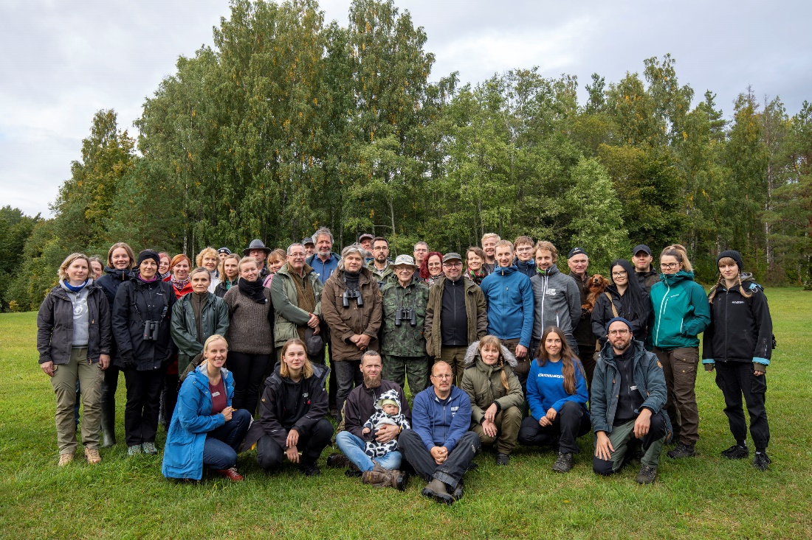
Terioloogid Kauksis sügiskoolis. Foto: Lennart Lennuk

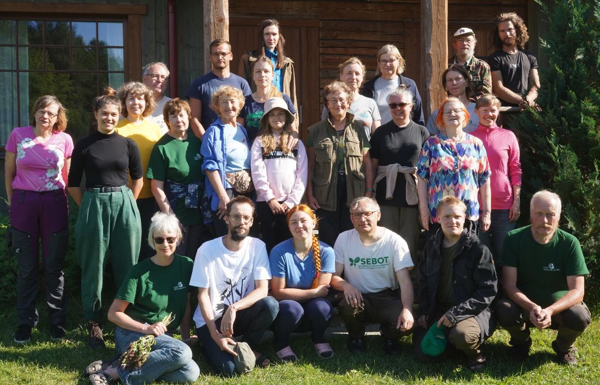
Botaanikaühingu taimeretkest osavõtjad Kädval. Foto: Tõnu Ploompuu
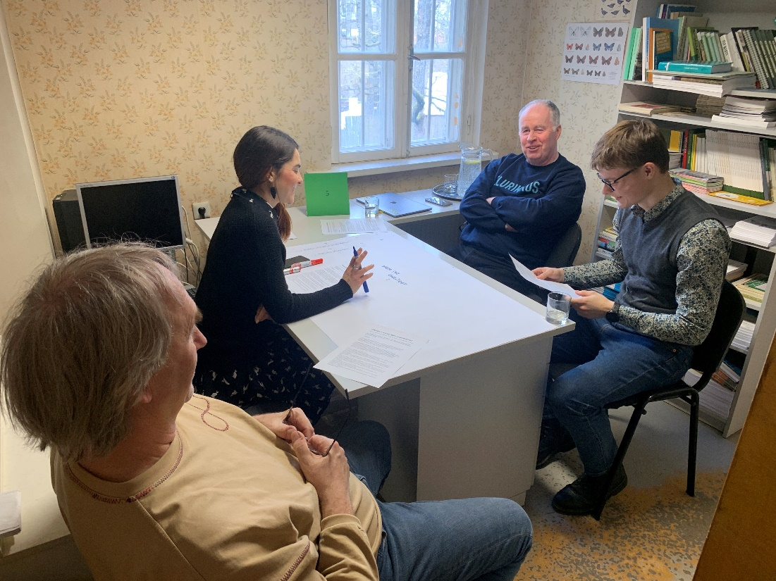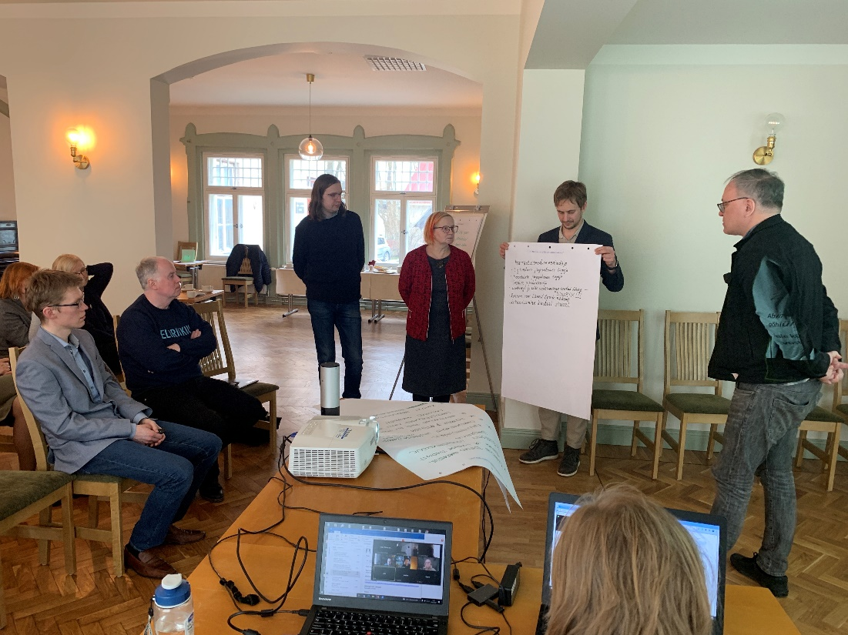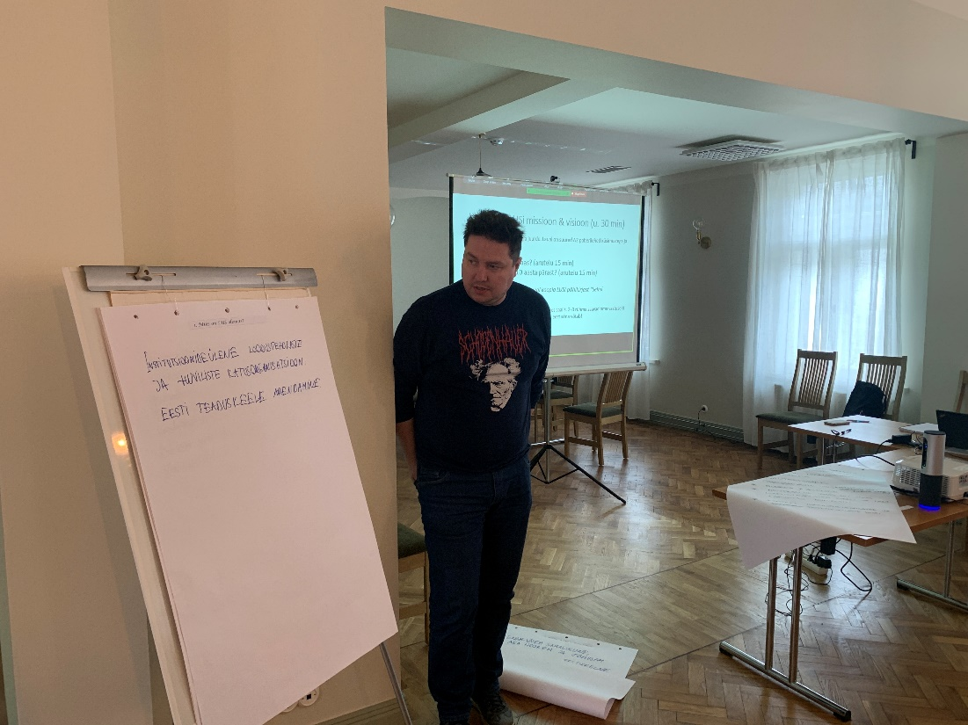
Arenguseminaril arutletakse LUSi tugevuste ja nõrkuste üle. Fotod: Riho Kuppart

